**部编人教版 八下**

**第二单元 社会主义制度的建立与社会主义建设的探索**

**真题训练**

**考试时间60分钟 满分80分**

**一、选择题（25小题，每题2分，共50分）**

1．（2019年湖北鄂州）如图是小明同学在历史课堂上对某一历史事件做的学习笔记，下列主题最符合笔记内容的是（　　）

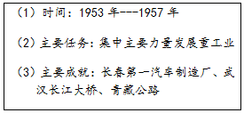

A．“一五”计划

B．三大改造

C．家庭联产承包责任制

D．国有企业改革

2．（2019浙江温州）从1953年到1956年,全国工业值平均年19．6%,农业总产值每年递增4．8%,这种增长速度是相当高的:1956年,工量总产值第一次超过农业总产值,导致这一变化的主要原因是

A．“一五”计划的实施

B．人民公社化运动的开展

C．“大跃进“运动的掀起

D．国民经济的全面调整

3．(2020原创)2020新型肺炎传染，英勇的武汉人民以封城来阻断病毒向外扩散。1955 年 8 月，武汉钢铁公司开始施工。它的建设得到全国人民的支援，先后有 18 个省（自治区）、48 个城市、l00 多家工厂为武钢制造设备和配件。这表明

A．农业对工业建设的支援

B．有计划的经济建设的优势

C．社会主义改造基本完成

D．社会主义制度已经确立

4．（2019贵州贵阳）图②是我国“某一时期”取得的经济建设成就示意图,这里的“某一时期”是指 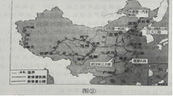

A．土地改革时期

B．第一个五年计划时期

C．大跃进时期

D．改革开放时期

5．（2019陕西）对下表反映的内容认识正确的是

中国“一五”计划期间农、轻、重产值增长速度和比重变化表

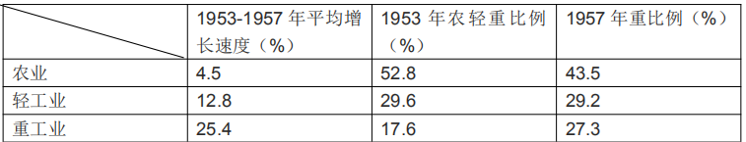

①农业生产增长相对缓慢

②国民经济调整任务完成

③国民经济建设成就突出

④重工业得到了优先发展

A．①②③

B．①③④

C．①②④

D．②③④

6．（2019贵州铜仁）1954年9月，第一届全国人民代表大会第一次会议在北京隆重举行，会议通过了《中华人民共和国宪法》，取代已经完成历史使命的《共同纲领》。宪法的颁布实施，为全国人民指明了一条清晰的、明确的通往社会主义的道路，有力地推动了社会主义建设事业的发展。材料主要说明

A．《共同纲领》具有国家临时宪法的作用

B．社会主义制度在我国正式确立

C．《中华人民共和国宪法》具有里程碑意义

D．《中华人民共和国宪法》是新中国成立后制定的第一部法律

7．（2019四川宜宾）对图1两份文件共同点的解读，正确的是（ ）

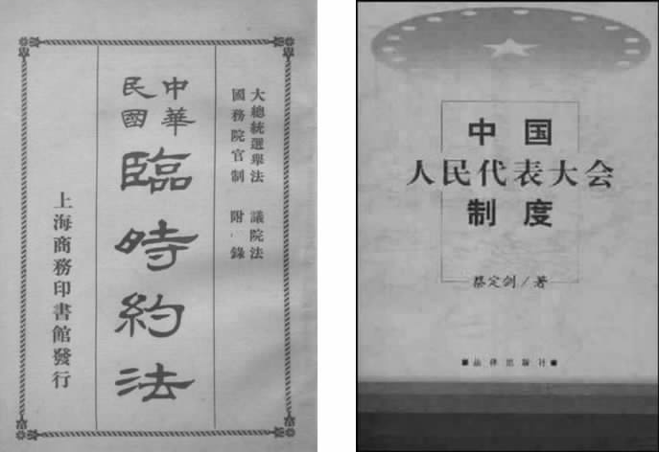

A．得到各界人士支持

B．贯彻西方民主原则

C．反映时代发展需求

D．深入结合中国国情

8．《人民日报》记者袁水拍在《六亿人民心花开》一文中写道：“代表们走进了会场，坐上最高国家权力机关的席位。”“人民有了各项权利，这是中国开天辟地的第一次。”这些“代表们”参加的是

A．第一届全国人民政治协商会议

B．中共七大

C．第一届全国人民代表大会

D．中共十一届三中全会

9．（2019河南）1954年底，我国手工业合作组织达到4．17万多个，当年产值11．7亿元，相当于1953年产值的2．3倍。到1956年，全国手工业合作社 己有10多万个，90%以上的个体手工业者参加了手工业合作社。这表明

A．国民经济得到迅速恢复和发展

B．公私合营取得显著成效

C．手工业合作化适应了生产发展

D．“ 一五”计划进展顺利

10．第一届全国人民代表大会期间，全国有1．5亿人参加宪法草案修改讨论，提出118万条修改和补充意见，大会根据这些意见，对宪法草案进行了认真的修改，这说明《中华人民共和国宪法》充分表达了

A．人民的意志

B．党的意志

C．工人的意志

D．农民的意志

11．（2019宁夏）创建于 1669 年的中药品牌老店同仁堂，伴随着 1954 年的公私合营，工人们生产积极性大 大提高，在生产、销售和开发新药等方面都有进一步发展。这是因为公私合营后的同仁堂（ ）

A．变资本家所有制为工人和资本家共有

B．变资本家所有制为工人所有制

C．变资本家所有制为社会主义公有制

D．变手工劳动为机器生产

12．（2018聊城）如图反映了某时期我国公私经济成分的比例情况。这种情况出现的主要原因是

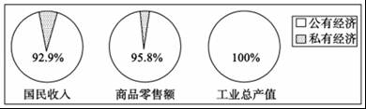

A．土地改革的完成

B．三大改造的完成

C．人民公社化运动的开展

D．“大跃进”运动的开展

13．（2019广西贺州）组图3为1956年1月拍摄的照片。它反映了当时我国进行的



A．土地改革运动

B．农业合作化运动

C．全行业公私合营

D．“大跃进”运动

14．（2019广安）新中国成立以来，我国农村政策进行了四次重大调整。下列哪一次调整从根本上改变了土地所有制性质

A．土地改革

B．对农业的社会主义改造

C．人民公社化运动

D．实行家庭联产承包责任制

15．（2019内蒙古赤峰）“实现了生产资料私有制向社会主义公有制的转变,社会主义基本制度在我国建立起来,这是中国历史上最深刻的社会变革。”材料中“最深刻的社会变革”指的是我国历史上的哪一事件

A．开国大典

B．土地改革

C．“一五计划”

D．三大改造

16．（2019成都）中共十三大指出，我国的社会主义还处在初级阶段，这个阶段至少需要上百年时间。我国开始进入这一初级阶段的标志是

A．中华人民共和国宣告成立

B．土地改革的顺利结束

C．中华人民共和国宪法的制定

D．三大改造的基本完成

17．（2019山西） 1958 年，中共中央提出“工业以钢为纲”，号召一切部门都要为钢铁生产“停车让路”，支援大炼钢铁。为了炼钢，人们砸铁锅，收废铁，甚至拆下钢窗铁门作原料。这一现象反映的是（ ）

A．三大改造的基本完成

B．第一个五年计划的实施

C．“大跃进”运动的开展

D．人民公社化运动的进行

18．（2019湖北黄冈）图1、2、3是我国20世纪50年代的新闻报道图片。这些图片反映了当时我国

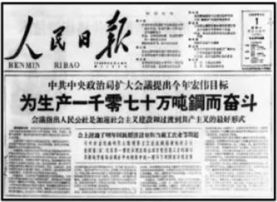 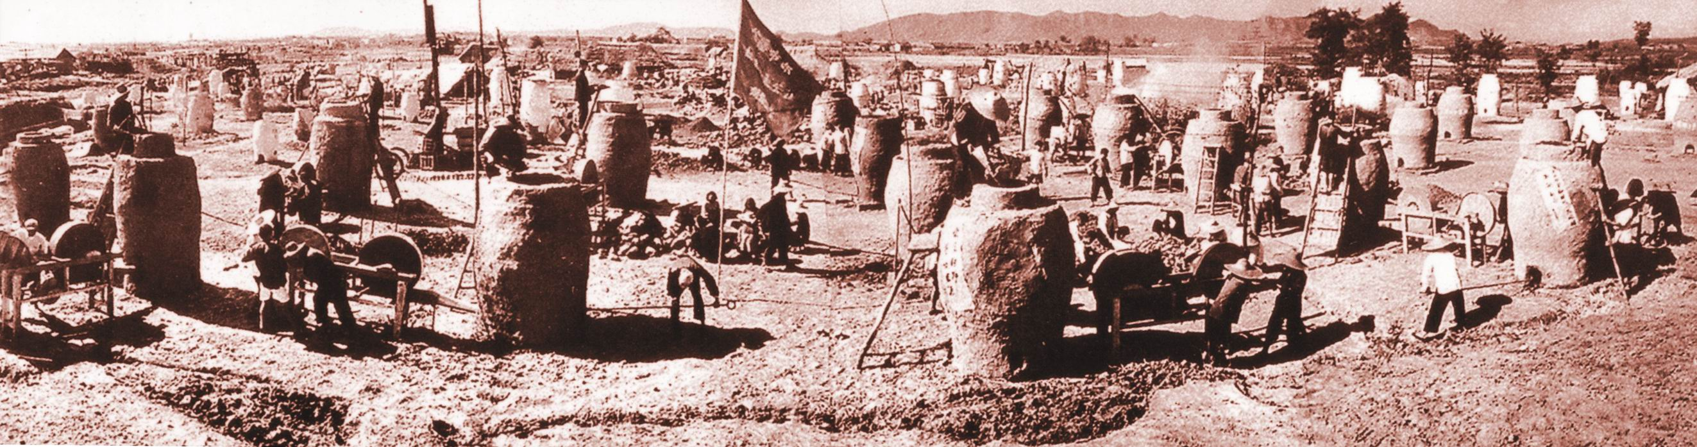 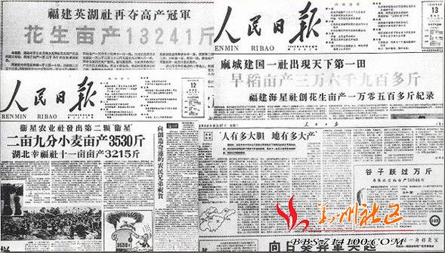

图1 图2 图3

A．完成了国民经济调整任务

B．工农业生产高速发展

C．对国内主要矛盾缺乏认识

D．强烈的富国强国愿望

19．（2019江西）1962 年 1 月 27 日，刘少奇在《扩大的中央工作会议上的讲话》中说：“过去我们经常把缺点、错误和成绩比之于一个指头和九个指头的关系……我到湖南的一个地方，农民说是‘三分天灾，七分人祸’。”“七分人祸”是指（ ）

A．农业合作化运动

B．家庭联产承包责任制

C．文化大革命运动

D．“大跃进”和人民公社化运动

20．（2019山东济南莱芜）下表中我国农业产量发生重大变化的主要原因是（ ）

|  |  |  |  |
| --- | --- | --- | --- |
| 项目 | 1957年 | 1960年 | 下降（%） |
| 粮食（亿公斤） | 1950．5 | 1435 | 26．4 |
| 棉花（万担） | 3280 | 2126 | 35．2 |

A．抗美援朝对中国经济的影响

B．“大跃进”和人民公社化运动的开展

C．自然灾害的不断发生

D．“文化大革命”的发动

21．（2019广西梧州）如图是新中国成立后国民经济发展的状况图，指出从③到④产生变化的主要原因是（　　）

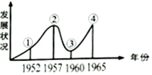

A．开始落实《中华人民共和国土地改革法》

B．提出多快好省地建设社会主义的总路线

C．全面掀起“大跃进”“人民公社化运动”

D．实施“调整、巩固、充实、提高”方针

22．（2019广东）楹联可反映一定的历史信任。在“万里长征，后人应识别前人苦；十年浩劫，前事当为后事师”中，“前事”指的是（ ）

A．万里长征

B．大跃进运动

C．文化大革命

D．十一届三中全会

23．（2019黄石）“从一九七四年到一九七六年，由于‘四人帮’的干扰破坏，全国大约损失工业总产值一千亿元，钢产量两千八百万吨，财政收入四百亿元……”。这则材料反映出文化大革命的一个严重后果是

A．民主法制遭到践踏

B．国民经济遭受巨大损失

C．经济结构极不合理

D．科学文化教育事业遭到摧残

24．（2019湖北荆州）20世纪60、70年代，我国在国防尖端技术研究方面取得巨大成就，这不仅增强了我国的战略防御能力，而且具有重大的政治意义。这项成就是

A．“两弹一星“的成功

B．实施载人航天工程

C．开创治疗疟疾新方法

D．杂交水稻培育技术

25，（2019,青岛）对一个职业、一种工作、一项事业、一门手艺，要有发自内心、始终如一的热爱，要有经久不衰、脚踏实地的干劲，要有淡泊名利、物我两忘的境界…这就是“工匠精神”．下列人物中发扬 工匠精神，成为石油工人楷模的是

A．邓稼先

B．王进喜

C．焦裕禄

D．袁隆平

二、非选择题（26题8分，27题12分，28题10分,共30分）

26．（8分）辨析改错

(2020预测)建立社会主义制度是中国共产党人全新的课题。辨别下列史实的正误，在题前括号里正确的打“√”，错误的打“×”，并对错误之处加以改正。

【 】(1)三大改造的完成，标志着我国进入社会主义初级阶段。

改正：

【 】(2)第一个五年计划的实施，采取优先发展重工业的方针，建立了国家工业化和国防现代化的初步基础。

改正：

【 】(3)第一届政治协商会议的召开，形成了人民代表大会制度。

改正：

【 】(4)林彪反革命集团被粉碎，标志着“文化大革命”的结束。

改正：

27．（2020原创）中国近代民族工业的产生与发展经历了很多波折，新中国成立后党和政府又采取一些行之有效的措施促进其发展。阅读材料，回答下列问题。（12分）

材料一 从19世纪60年代到90年代前半期的20多年间，民族资本工业有160多家，投资额仅约460．5万元，主要是缫丝、棉纺、火柴等轻工业，且集中分布在东南沿海地区，发昌机器厂制造小火轮时虽然“俱用华人”，但是自身技术力量还很薄弱，“发动机系英国制造”；受外商企业的排挤，后来被英商在上海开办的耶松船厂吞并。

（1）根据材料一，概括中国近代民族业自身发展情况与分布各有何特点。（4分）

材料二 下表为1953年和1957年我国工农业主要产品产量示意图

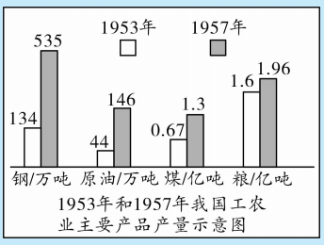

（2）依据材料一，指出图中我国主要工业产品产量变化的趋势，并分析这一变化的原因。（2分）

材料三 “一五”计划关于工业化建设的总体设想是：基本完成以鞍钢为中心的东北工业基地建设，同时进行华北、西北、华中的新工业基地建设，进而推进全国工业的发展。……从投资的分配看，694个投资项目中有472个放在内地，其余222个大部分放在东北。沿海地区几乎没有什么大项目。……“一五”计划规定，五年内工业总产值计划由1952年的270．1亿元，增加到1957年的535．6亿元，增长98．3％，平均每年增长14．7％。

——据虞和平主编《中国现代化历程》整理

（3）根据材料二指出“一五”计划期间工业布局特征。（2分）

材料四 下图为我国1952年、1956年国民经济成分的变化情况

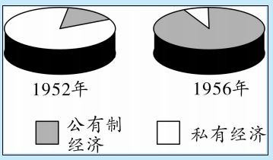

（4）依据材料三，指出我国所有制结构发生了怎样的变化？并分析这一变化有何积极作用？（4分）

28．（2019荆门）中国历史上，政治制度经历了多次演变。阅读材料，回答问题。 （10 分）

材料一：中国几千年一直采用君主制，政权归皇帝一人掌握。皇帝具有至高无上的权力，表现为高度集中的中央集权，这是占主导地位的制度。

——张岂之《中国历史十五年》

材料二：明太祖在地方，废除行中书省，设立直属中央的三司，分管民政、刑狱和军政。在中央，废除丞相，撤销中书省，由六部分理朝政，直接对皇帝负责。

——摘自《中国历史》七年级下册

材料三：军机处位于乾清门西，军机大臣入宫商议军国大事，只是跪着“听旨”，然后照皇帝的心意拟成条文，经皇帝审阅同意后下发。

——摘自《中国历史》七年级下册

材料四：中华人民共和国是工人阶级领导的，以工农联盟为基础的人民民主国家；中华人民共和国的一切权力属于人民，人民行使国家权力的机关是全国人民代表大会和地方各级人民代表大会。

——摘自《中华人民共和国宪法》（1954 年 9 月 15 日）

（1）材料一所说的“制度”是由谁创立的？（1 分）据材料一指出该“制度”的特点。（2分）

（2）材料二中明太祖推行的诸多改革措施的目的是什么？（2分）

（3）根据材料三概括军机大臣的职责。（1 分）

（4）根据材料四说明我国的根本政治制度和《中华人民共和国宪法》的性质。（2 分）

（5）材料一到材料四体现了我国政治制度演变的趋势是什么？（2分）

参考答案

1---10 A A B B C C C C C A

11—20 C B C B D D C D D B

21--25 D C B A B

26．（1）正确

（2）正确

（3）错误，把“第一届政治协商会议”改为“第一届全国人民代表大会”

（4）错误，把“林彪”改为“江青”

27（1）自身情况：发展速度慢、数量少、投资额少，自身力量薄弱，主要集中在轻工业部门，受外来势力排挤。分布特点：主要分布在东南沿海地区。（4 分）

（2）趋势：主要工业产品产量增长。原因：实施“一五”计划。（2分）

（3）东北优先，同时进行华北、西北、华中的工业基地建设。（2分）

（4）变化：由私有制为主转变为公有制占主导地位。积极作用：使社会主义基本制度在我国建立起来。（4分）

28．（1）秦始皇。（1 分）皇权至上（或皇帝一人掌握政权）（2分）

（2）加强君权。（2 分）

（3）抄写传达皇帝的旨意。（1 分）

（4）人民代表大会制度。（1 分）社会主义类型的宪法。（1 分）

（5）专制走向民主（或人治走向法治）（2 分）